Фотоотчет мероприятий , посвященный Международному дню борьбы с коррупцией в МБОУ «Школа №77» Авиастроительного района г.Казани в декабре 2021г.

СТЕНД АНТИКОРРУПЦИННОЙ НАПРАВЛЕННОСТИ

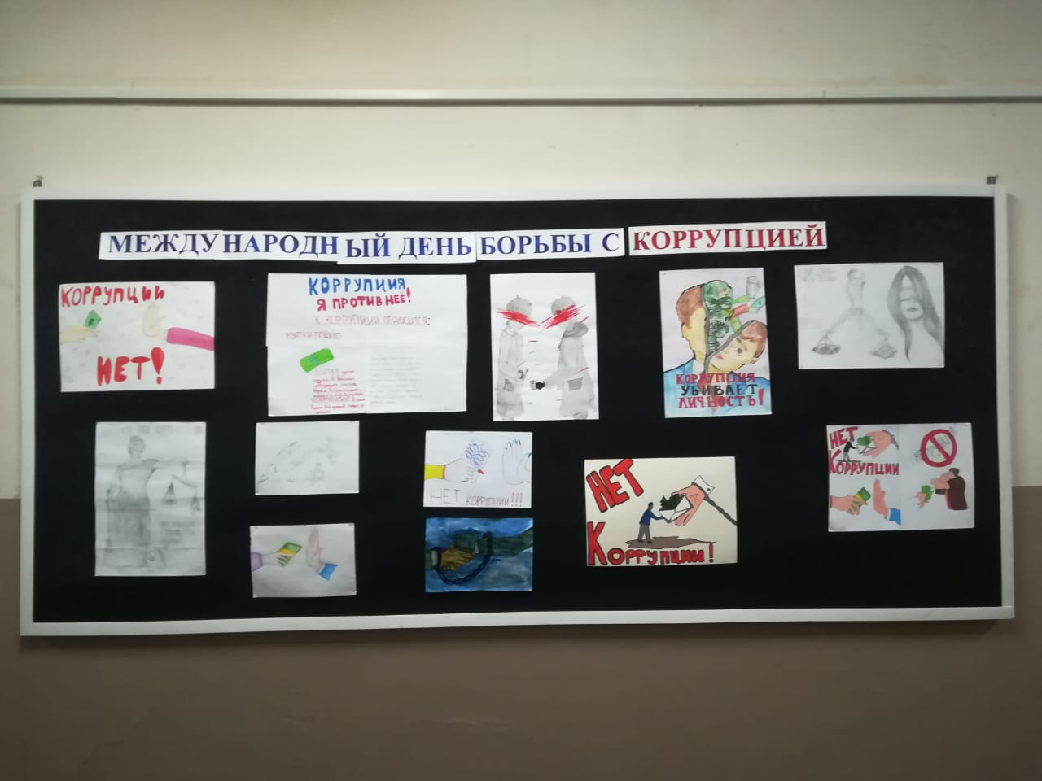

Выставка в школьной библиотеке

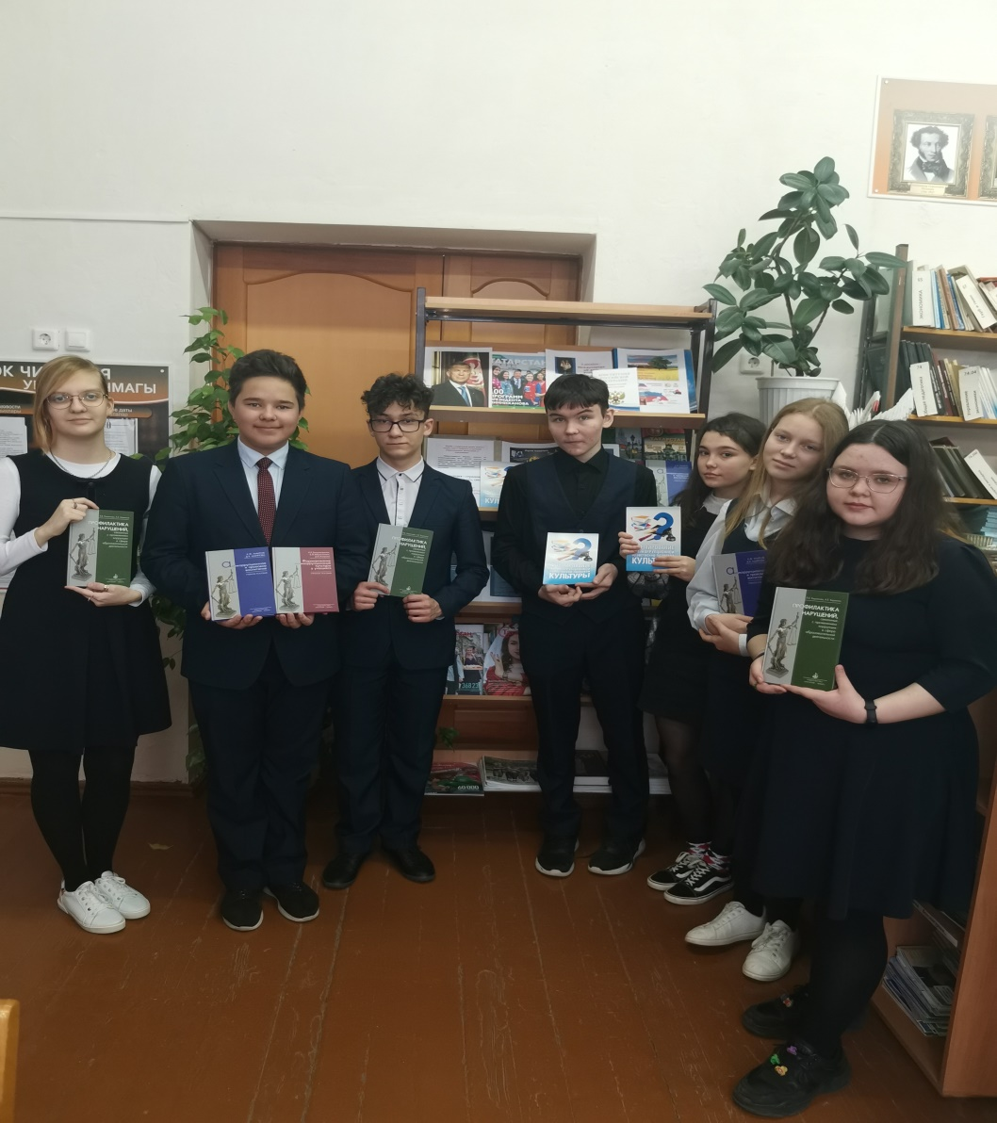

Конкурс плакатов на антикоррупционную тематику
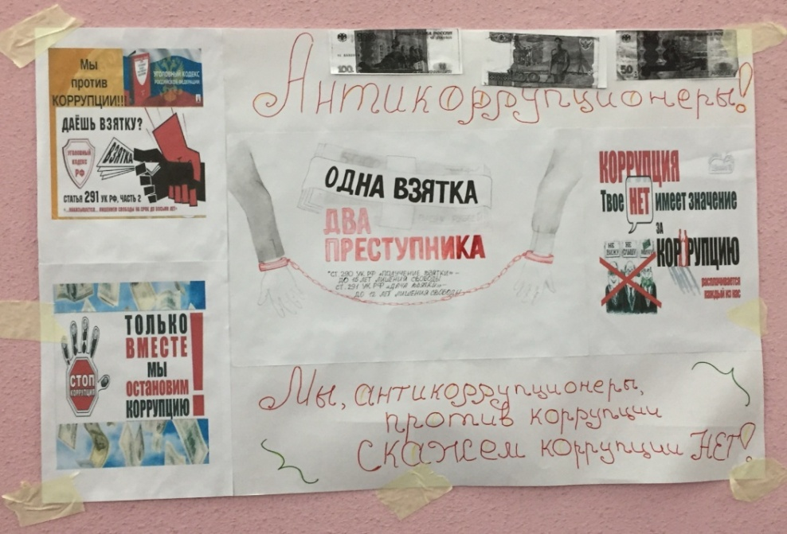

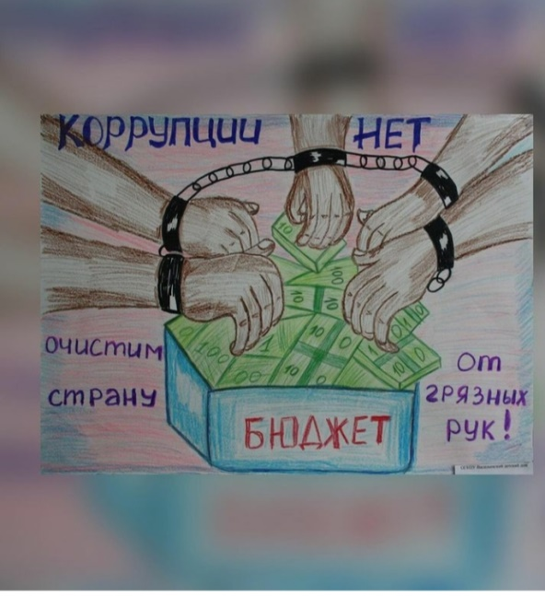

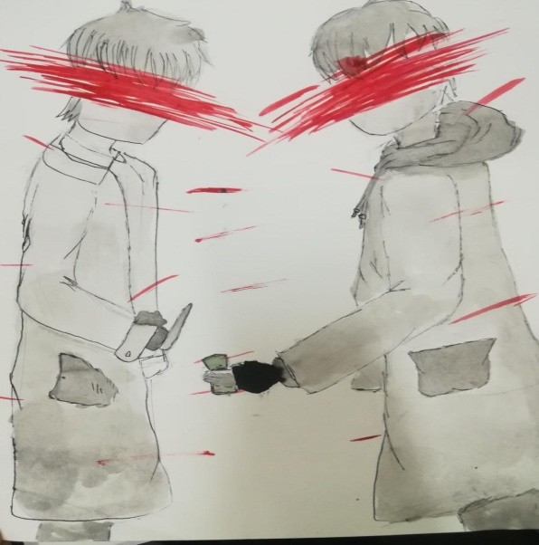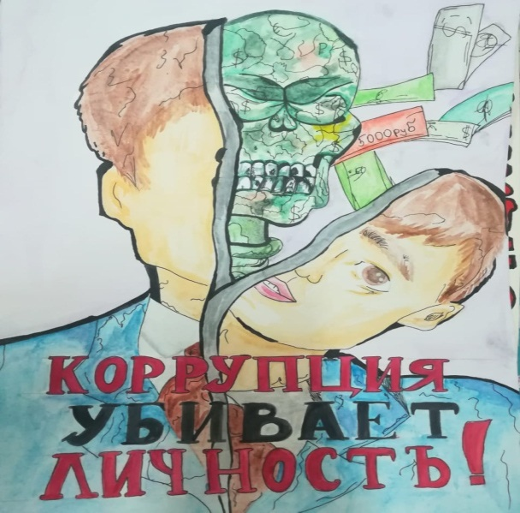
6.12 - проведение классных часов на антикоррупционную тематику «Без коррупции с детства» для учащихся младших классов
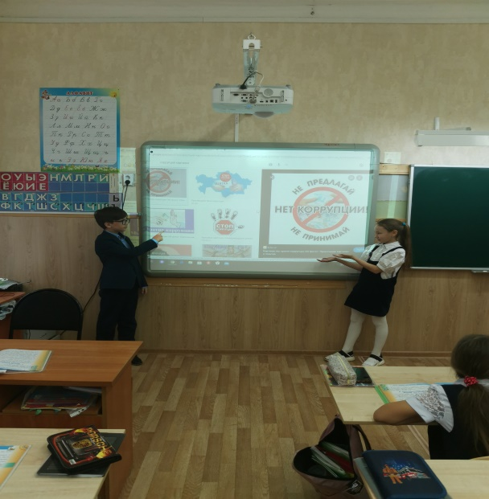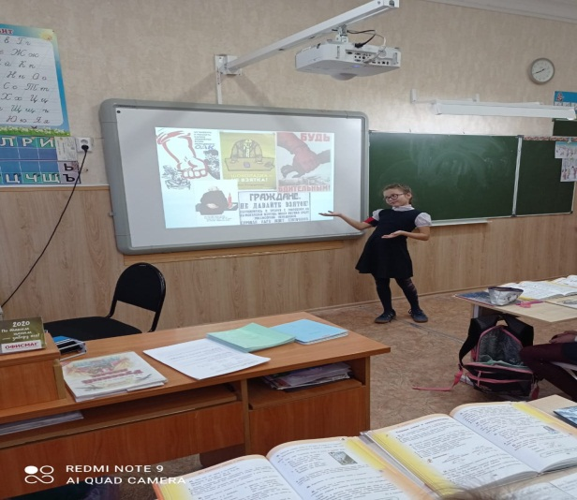

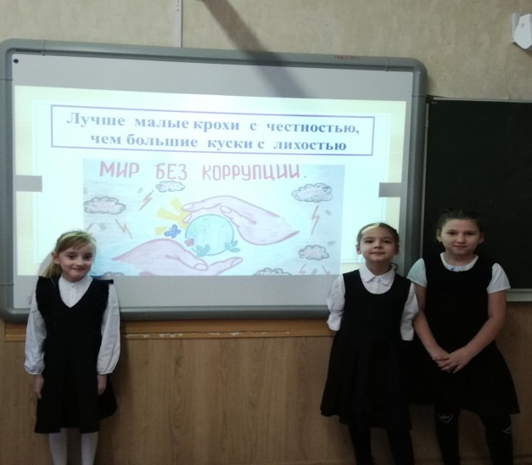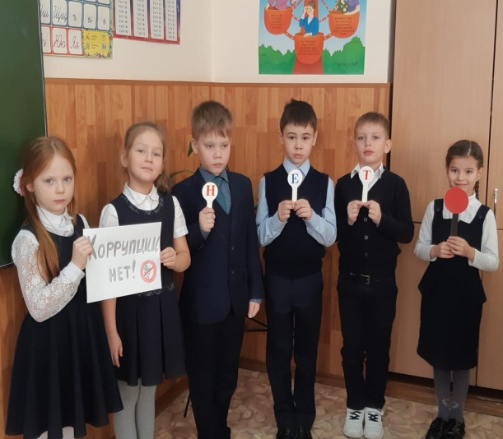

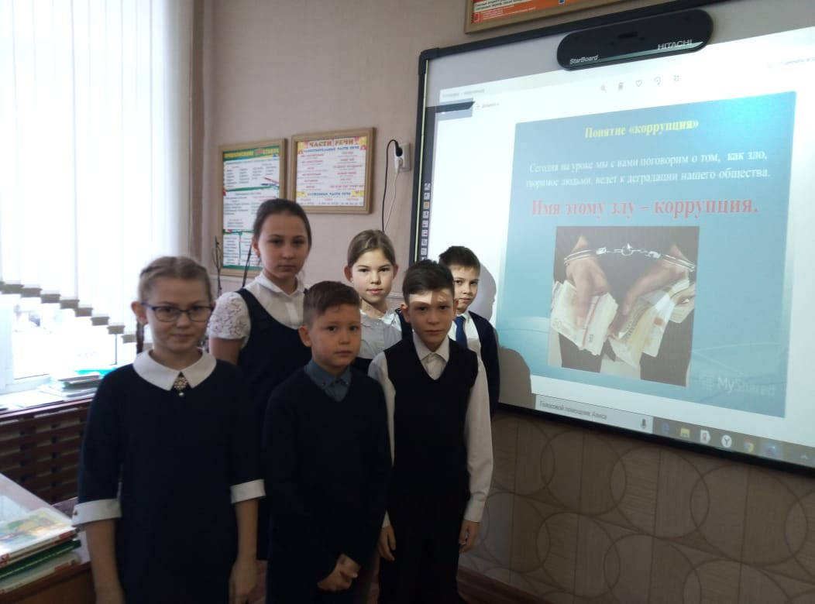

7.12- проведение классных часов, приуроченных к Международному дню борьбы с коррупцией с учащимися старших классов «Скажем коррупции – нет!» , «Честным быть модно и престижно!», « Коррупция в общественной жизни», «Последствия коррупции. С чем боремся, зачем боремся?», «Коррупции – нет! »

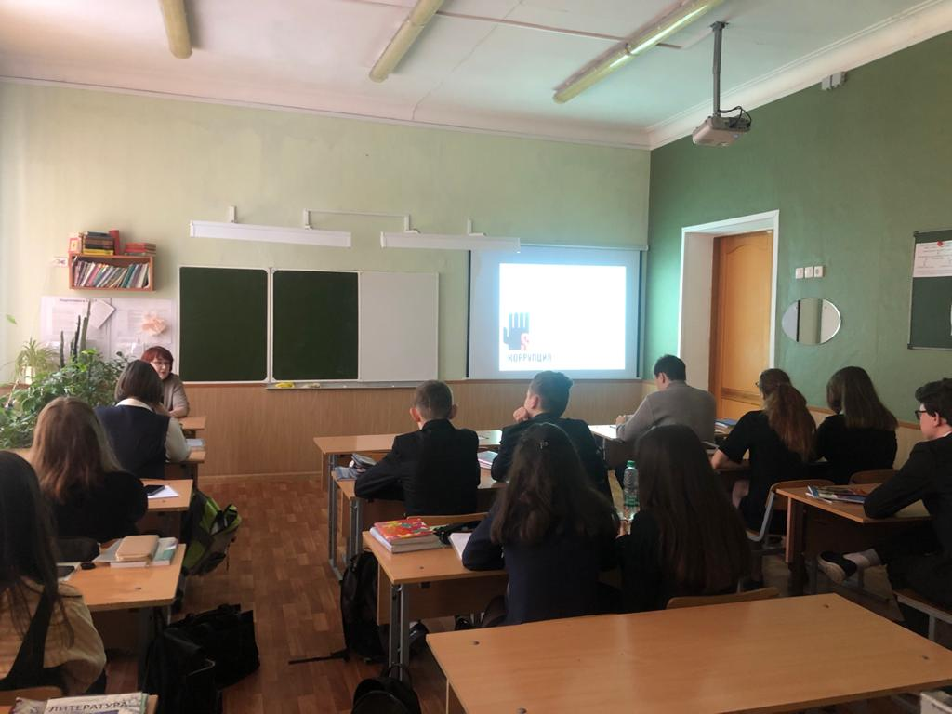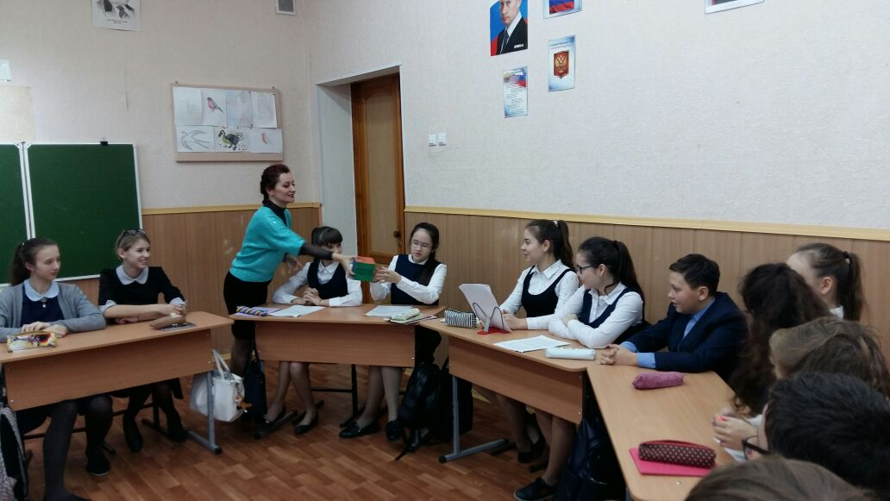

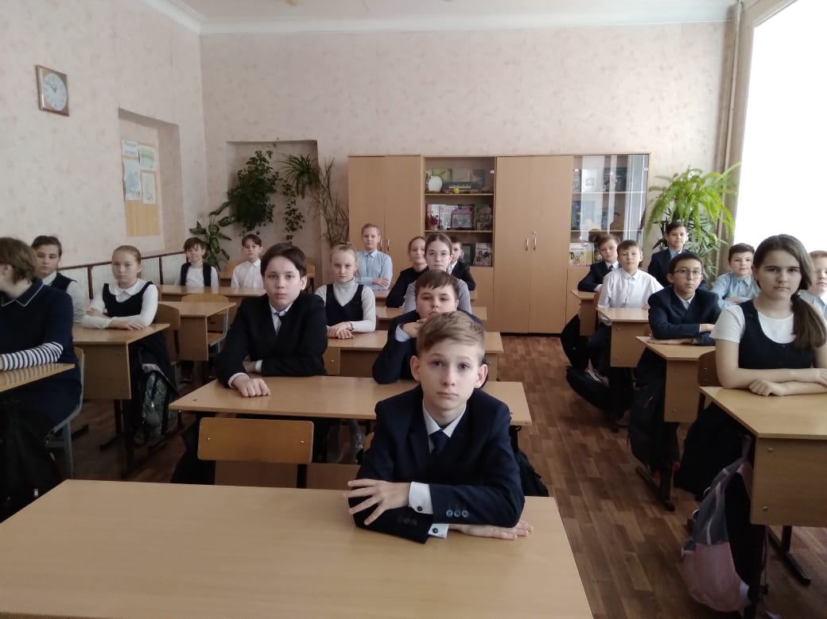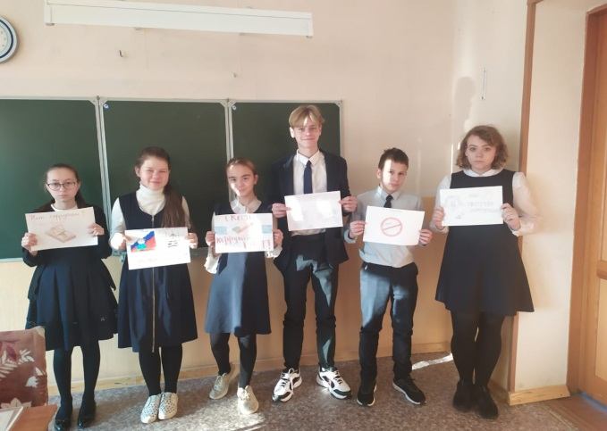

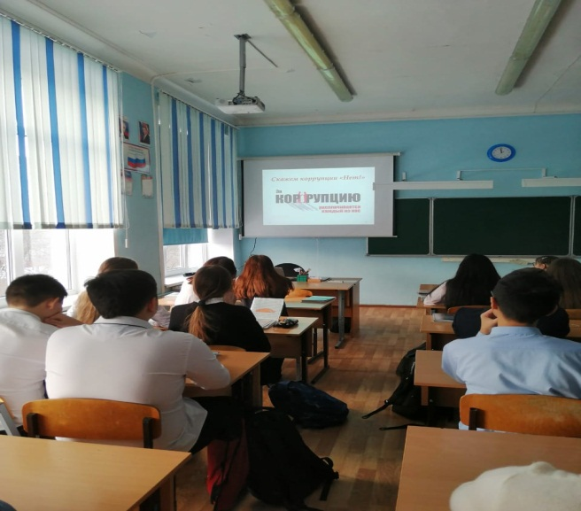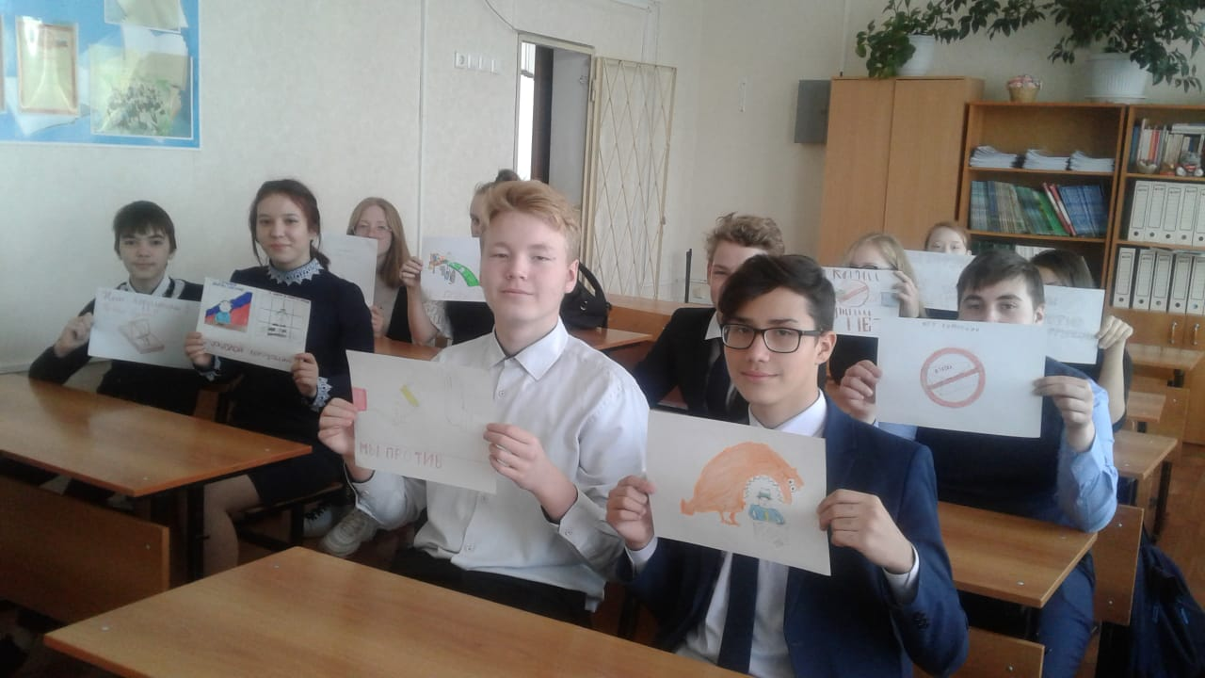

13.12– проведение открытого урока в 11А классе на тему: «Антикоррупционная политика государства: история и актуальность» .
Учитель - Матяшина Е.Н.

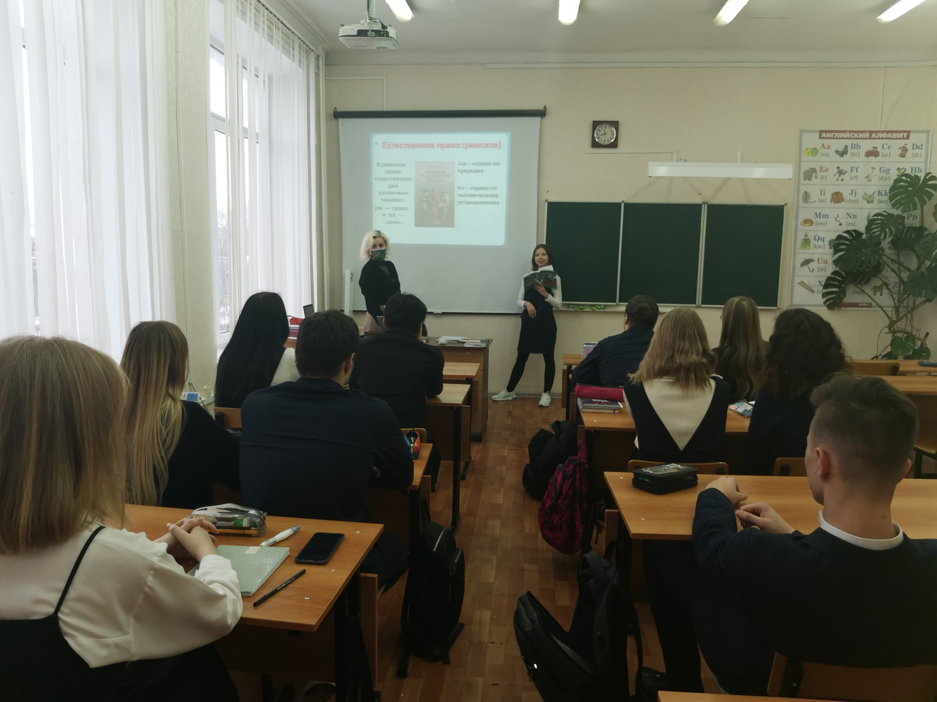

13.12– проведение открытого урока в 9Б классе на тему: «Коррупция и антикоррупционная стратегия в современном мире»
Учитель – Иванова Е.Н.

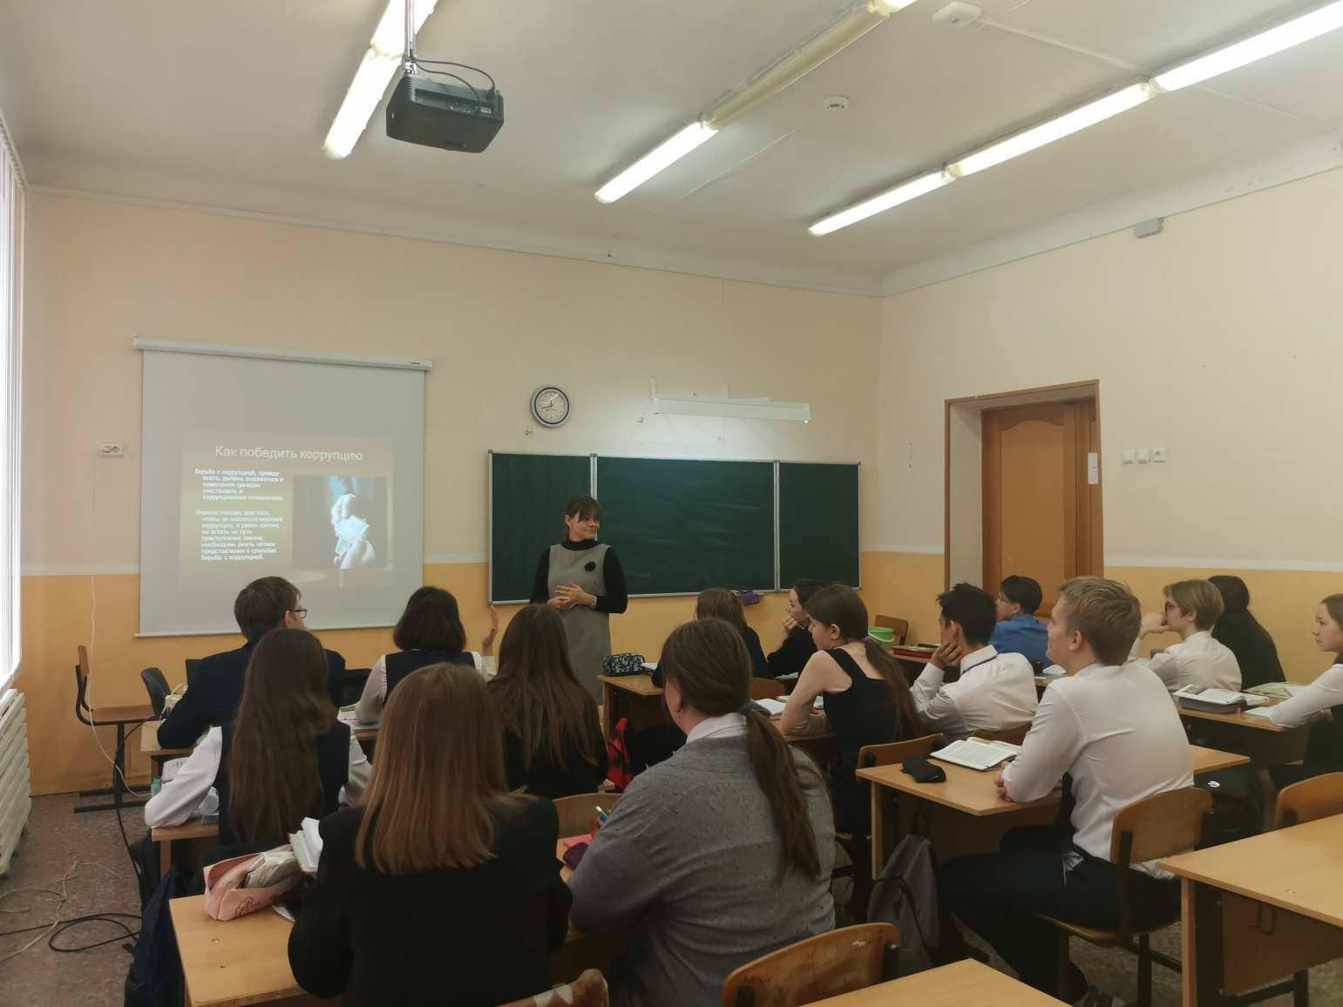

9.12. прошла интеллектуальная игра «Что?», «Где?», «Когда?» среди учащихся старших классов общеобразовательных учреждений в МБОУ «Школа №85». В игре участвовали наши ученики 10 А класса .

